FORMULARIO PER LA RISERVAZIONE
Il formulario è da trasmettere a info@fortezzabellinzona.ch

RICHIEDENTE:

Cognome Nome o Società:
Via:
Cap: _________ Luogo:
Telefono: __________________ Mobile:
Email:
◻ Indirizzo per l’invio della fattura

CASTELLO DI SASSO CORBARO
DESIDERO RISERVARE IL SEGUENTE SPAZIO:

○ SALA BENEDETTO FERRINI / Giornata Intera Fr. 300.--
○ SALA BENEDETTO FERRINI / Mezza Giornata Fr. 150.--
○ SALA BENEDETTO FERRINI / Matrimonio Fr. 300.--
(i prezzi NON sono comprensivi di IVA esclusa)
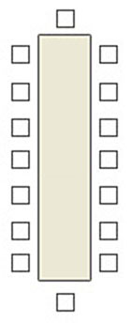
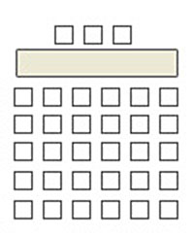
○ Conferenza (40 persone)
○ Tavola rotonda (16 persone)

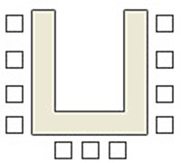
○ Matrimonio (max 60 persone in piedi)
○ Ferro di cavallo (25 persone)
○ Altro

DATA:
No. di partecipanti:
Ora inizio (compreso montaggio):
Ora fine (compreso smontaggio):

APPARECCHI DI PROIEZIONE
○ Beamer Fr. 50.—
○ Schermo per proiezione con beamer su richiesta

LAVAGNE
○ Flip-chart (con fogli di carta) Fr. 40.—
○ Rotolo di carta supplementare Fr. 20.—

ALTRO
○ Microfono Fr. 50.—
○ Collegamento WIFI gratis
(i prezzi NON sono comprensivi di IVA esclusa)

ALTRI SERVIZI
○ Desidero ricevere delle offerte per la decorazione della sala

Saremo felici di consigliarvi delle consulenze personalizzate riguardo le soluzioni più adatte per la decorazione degli spazi, oltre al supporto tecnico qualora non aveste ancora individuato un partner specializzato per la gestione dell’evento.

SERVIZI DI RISTORAZIONE
Per i servizi relativi alla ristorazione rivolgersi direttamente al sig. Luzzi
dell’Osteria Sasso Corbaro, tel. 091 825 55 32.
Le due strutture vengono gestite autonomamente.
È vietato organizzare servizi di ristorazione senza un’autorizzazione scritta da parte dell’Osteria Sasso Corbaro.

CONDIZIONI DI ANNULLAMENTO
L’annullamento deve essere annunciato per iscritto e comporta le seguenti spese:
più di 48h prima non è prevista nessuna spesa
48h prima dell’evento comporta il rimborso del 50% dell’importo di affitto sala
24h prima dell’evento comporta il rimborso del 100% dell’importo di affitto sala

ALTRE CONDIZIONI
- La FORTEZZA DI BELLINZONA non si assume nessuna responsabilità in caso di furto o danno di opere/materiale dell’organizzatore esposte/o nella Sala.
- La Sala deve essere riconsegnata nello stesso stato in cui si trovava alla consegna. Eventuali danni (soffitto, pavimento, pareti, …) saranno a carico dell’organizzatore (si richiede la stipulazione di un’assicurazione di responsabilità civile).

Luogo e data: …….………………..……... Per accettazione:

